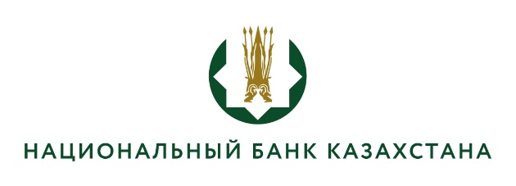
Филиал Национального Банка Республики Казахстан
в области Ұлытау (город Жезказган)

Список кандидатов, допущенных к собеседованию
на занятие вакантной должности главного специалиста-юрисконсульта

(протокол заседания конкурсной комисии №2 от 06.05.2026г.)

- Ахметова Айлина Раимжановна

